Фазылова Наталья Евгеньевна,
учитель биологии МАОУ «МЛ № 148 г. Челябинска»,
г. Челябинск

Мой лучший урок по ФГОС
Номинация: Разработка технологической карты урока

Технологическая карта урока по учебному предмету «Биология» в 5 классе по теме «Описание результатов исследований»

1. ОБЩАЯ ИНФОРМАЦИЯ ПО УРОКУ
Класс | 5
Место урока (по тематическому планированию ПРП) | Урок при изучении темы «Методы изучения живой природы»
Тема урока | Описание результатов исследований
Уровень изучения | базовый
Тип урока | урок освоения новых знаний и умений
Авторы УМК | «Линия жизни» под редакцией В.В. Пасечника
Цели урока | освоение новых знаний и умений по теме «Описание результатов исследований»
Планируемые результаты (по ПРП):
Личностные
Формирование коммуникативной компетенции при сотрудничестве и общении с одноклассниками в процессе совместной учебной деятельности.
Метапредметные
Умение работать с иллюстрациями, схемами, представленными в учебнике. Умение работать с текстом.
Предметные
Использование метода описания в биологии (наглядный, словесный, схематический).
Ключевые слова (введите через запятую список ключевых слов, характеризующих урок): описательный метод, описания: качественные и количественные, таблица, схема, диаграмма, график, биологический рисунок, анализ.
Оборудование/электронные образовательные ресурсы
интерактивная доска, мультимедийный кинопроектор , презентация

2. БЛОЧНО-МОДУЛЬНОЕ ОПИСАНИЕ УРОКА

БЛОК 1. Вхождение в тему урока и создание условий для осознанного восприятия нового материала
Этап 1.1. Мотивирование на учебную деятельность
Укажите формы организации учебной деятельности на данном этапе урока. Опишите конкретную учебную установку, вопрос, задание, интересный факт, которые мотивируют мыслительную деятельность школьника (это интересно/знаешь ли ты, что)
«Самое важное – не то большое, до чего додумались другие, а то маленькое, к чему пришёл ты сам». Харуки Мураками.
На протяжении нескольких уроков мы с вами знакомимся с методами исследования в биологии. Вспомните, с какой целью проводятся научные исследования? От чего зависит выбор методов исследования в биологии?

Этап 1.2. Актуализация опорных знаний
Укажите формы организации учебной деятельности и учебные задания для актуализации опорных знаний, необходимых для изучения нового

Игра «Угадай метод»
На слайдах презентации даны примеры разных методов исследования. Учащиеся называют метод и аргументируют свой ответ.

Этап 1.3. Целеполагание
Назовите цель (стратегия успеха): ты узнаешь, ты научишься

Сегодня мы научимся описывать результаты исследования разными способами и попробуем выяснить, какой способ описания более наглядный.

БЛОК 2. Освоение нового материала
Этап 2.1. Осуществление учебных действий по освоению нового материала
Укажите формы организации учебной деятельности, включая самостоятельную учебную деятельность учащихся (изучаем новое/открываем новое). Приведите учебные задания для самостоятельной работы с учебником, электронными образовательными материалам (рекомендуется обратить внимание учеников на необходимость двукратного прочтения, просмотра, прослушивания материала. 1) на общее понимание и мотивацию 2) на детали). Приведите задания по составлению плана, тезисов, резюме, аннотации, презентаций; по наблюдению за процессами, их объяснением, проведению эксперимента и интерпретации результатов, по построению гипотезы на основе анализа имеющихся данных и т.д.

Самостоятельная учебная деятельность: используя материал параграфа учебника,
- выпишите в тетрадь основные понятия урока, выделенные жирным шрифтом: качественные описания, количественные описания, таблица, схема, диаграмма, график, биологический рисунок, анализ;
- напишите требования, которые предъявляются к научному описанию.

Этап 2.2. Проверка первичного усвоения
Укажите виды учебной деятельности, используйте соответствующие методические приемы. (Сформулируйте/Изложите факты/Проверьте себя/Дайте определение понятию/Установите, что (где, когда)/Сформулируйте главное (тезис, мысль, правило, закон)
Беседа «Проверь себя»
- С какой целью проводятся описания в ходе биологических исследований?
- Какие требования предъявляются к научному описанию?
- Чем количественное описание отличается от качественного?
- Для чего в научных исследованиях могут использоваться таблицы, схемы, диаграммы и графики?
- Что такое таблица? С какой целью она применяется в научных описаниях?
- Чем схема отличается от таблицы?
- С какой целью диаграмма применяется в научных описаниях? Какие виды диаграмм вам известны?
- Какой вид представления научной информации называется графиком? С какой целью он используется в научных описаниях?
- Какой приём мыслительных действий мы обязательно используем при проведении научного исследования?
БЛОК 3. Применение изученного материала
Этап 3.1. Применение знаний, в том числе в новых ситуациях
Укажите формы организации соответствующего этапа урока. Предложите виды деятельности (решение задач, выполнение заданий, выполнение лабораторных работ, выполнение работ практикума, проведение исследовательского эксперимента, моделирование и конструирование и пр.), используйте соответствующие методические приемы (используй правило/закон/формулу/теорию/идею/принцип и т.д.; докажите истинность/ложность утверждения и т.д.; аргументируйте собственное мнение; выполните задание; решите задачу; выполните/сделайте практическую/лабораторную работу и т.д.).
Выполнение практических заданий в группах:
1 группа – используя рисунок-график «Границы биосферы» на стр. 9 учебника определите границу распространения животных, границу распространения высших растений, на какой глубине залегают донные отложения. Объясните, почему выше 13000 метров отсутствуют признаки жизни?
2 группа - используя рисунок-график на стр. 48 учебника определите, в какие промежутки времени температура воздуха снижается, повышается, повышается наиболее быстро? Подумайте, от чего может зависеть изменение температуры воздуха в течение суток? Какими приборами нужно воспользоваться для проведения подобных измерений и каковы должны быть их шкалы деления?
3 группа – используя рис. «Измерительные приборы» составьте схему «Измерительные приборы», подписав снизу, где данный прибор используется.
4 группа - используя таблицу на стр.47 учебника «Химический состав клетки» представьте информацию в виде круговой диаграммы.
5 группа - используя рисунок на стр.146 учебника «Растительный и животный мир степей» составьте схему «Растительный и животный мир степей», дополнив её животными, представленными в тексте «Степи»

Этап 3.2. Выполнение межпредметных заданий и заданий из реальной жизни
Подберите соответствующие учебные задания
Придумайте схему «Место метода описания в системе других методов исследования живой природы»

Этап 3.3. Выполнение заданий в формате ГИА (ОГЭ, ЕГЭ)
Подберите соответствующие учебные задания
- На графике отображено изменение пульса человека в течение трёх суток.
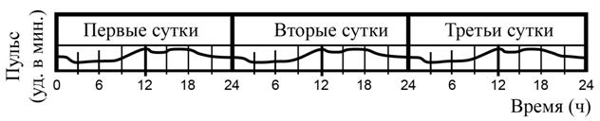
Какое ОБЩЕЕ свойство живых систем иллюстрирует данный график? (ритмичность)
- На серии фотографий изображена городская ласточка в разные моменты времени.
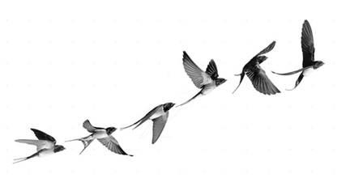
Какое ОБЩЕЕ свойство живых систем иллюстрируют данные фотографии? (движение)
- Проанализируйте график зависимости количества тихоходок в пробах мхов из зон с разной степенью загрязнения среды. (Тихоходки - тип микроскопических беспозвоночных, близких членистоногим.) Степень загрязнения окружающей среды определялась в условных единицах: О - отсутствие загрязнения; 5 - максимальное загрязнение.
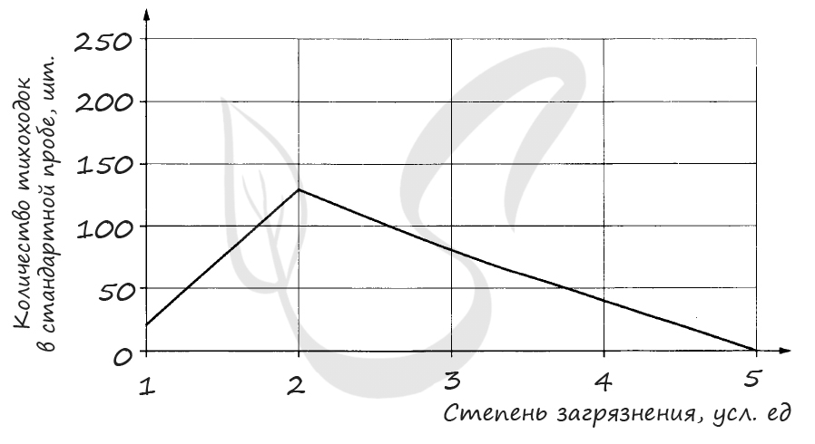
Выберите утверждения, которые можно сформулировать на основании анализа представленных данных.
1) Тихоходки способны выжить только в чистой среде обитания.
2) При максимальном загрязнении среды обитания в пробах мха тихоходки отсутствуют.
3) Численность тихоходок зависит от состояния мхов.
4) Высокая численность тихоходок возможна при средней степени загрязнения среды обитания.
5) Мхи плохо приспособлены к выживанию в загрязнённой среде обитания.
Этап 3.4. Развитие функциональной грамотности
Подберите соответствующие учебные задания
- Составьте презентацию «История описательного метода»
- Составьте описание дерева ЕЛЬ по плану: выносливость, требуемая влажность воздуха и температура, требуемый режим полива, отношение к свету, используя символы биологического языка, изученные ранее

Этап 3.5. Систематизация знаний и умений
Подберите учебные задания на выявление связи изученной на уроке темы с освоенным ранее материалом/другими предметами
1.Подумайте и ответьте на вопрос: В каких областях науки можно использовать описательный метод? Приведите примеры
2. Цветовод занимался разведением комнатных растений. Он разделил лист комнатного растения на отдельные части и поместил их в горшок, заполненный грунтом. Какой тип описания (качественное или количественное) используется в данном примере?

БЛОК 4. Проверка приобретенных знаний, умений и навыков
Этап 4.1. Диагностика/самодиагностика
Укажите формы организации и поддержки самостоятельной учебной деятельности ученика, критерии оценивания
Дан текст. Каким образом можно преподнести данную информацию, используя разные виды представления научной информации? 2 способа – оценка «3», 3 способа – оценка «4», 4 способа – оценка «5».
Мама решила на даче сделать три клумбы разной формы с её любимыми розами. На 1 клумбе она высадила 5 белых роз, 5 красных роз и 5 розовых роз. На 2 клумбе она высадила 6 белых роз, 3 красных розы и 6 розовых роз. На 3 клумбе она высадила 8 белых роз, 5 красных роз и 2 розовые розы.
Можно ли на основании полученных данных определить любимый цвет роз у мамы? Ответ аргументируйте.
БЛОК 5. Подведение итогов, домашнее задание
Этап 5.1. Рефлексия
Введите рекомендации для учителя по организации в классе рефлексии по достигнутым либо недостигнутым образовательным результатам
«Самое важное – не то большое, до чего додумались другие, а то маленькое, к чему пришёл ты сам». Харуки Мураками.
Из девиза нашего урока - к чему мы пришли сегодня?
Подумайте: почему исследование, результаты которого представлены в виде таблицы, диаграммы или графика, легче анализировать, чем те, которые их не содержат? Вам лично какая форма описания больше нравится, почему?
Этап 5.2. Домашнее задание
Введите рекомендации по домашнему заданию.
- Задание для любознательных
- Прочитайте тексты с научным и художественным описанием цветка лилии.
- Сравните научное и художественное описание биологического объекта.
- Сделайте вывод, в чём заключается их разница.
Научное описание цветка лилии
Цветок лилии состоит из 6 раздельных лепестков, 6 тычинок с длинными тычиночными нитями и крупными удлиненными пыльниками. Завязь у лилии трёхгнёздная, пестик – с трёхлопастным рыльцем. Основные формы цветков – бокаловидная, воронковидная, колокольчатая.
Художественное описание цветка лилии
Тёмной ночь белых лилий
Сон неясный тих.
Ветерок ночной прохладой
Овевает их.
Ночь их чашечки закрыла,
Ночь хранит цветы
В одеянии невинном
Чистой красоты.
И.А. Бунин
2. Задание на перспективу
Выполните проект и исследование по теме «Описание как метод познания природы» или «Использование графических средств при описании результатов исследования»
3. Творческое задание
Оформите красочный буклет «Примеры использования качественных и количественных описаний результатов исследования»

